**บทที่ 3**

**วิธีดำเนินการดำเนินงาน**

การจัดทำปริญญานิพนธ์ เรื่องการทำสื่อการเรียนการสอน วิชาโปรแกรมประยุกต์ทางฐานข้อมูล ได้ดำเนินการมาถึงขั้นตอนการดำเนินงานของระบบบทเรียน เพื่ออำนวยความสะดวกในการเข้าถึงข้อมูลให้รวดเร็ว จะทำการรวบรวมข้อมูลขั้นตอนการทำงานของระบบบทเรียน โดยจะมีรายละเอียดขั้นตอนการดำเนินงานดังนี้

3.1 แผนผังลำดับการทำงาน (Flowchart)

3.2 แผนภาพการไหลของข้อมูล (Data Flow Diagram)

3.3 แผนภาพ E-R Diagram

3.4 การออกแบบฐานข้อมูล (Database Design)

**3.1 แผนผังลำดับการทำงาน (Flowchart)**

3.1.1 ลำดับการทำงานของการสมัครสมาชิก (Member Module) คือ สมาชิกที่ต้องการระบบบทเรียนออนไลน์ จะต้องผ่านโมดูลในการสมัครสมาชิกก่อน โดยจะมีขั้นตอน ดังรูปที่ 3-1



**รูปที่ 3-1** แสดงขั้นตอนการทำงานของ Flowchart ขั้นตอนการ สมัครสมาชิก

จากรูปที่ 3-1 อธิบายขั้นตอนการทางานของ Flowchart ขั้นตอนการ สมัครสมาชิก

- กรอกข้อมูลสมาชิก/รับข้อมูลสมาชิก

- ตรวจสอบความถูกต้องของข้อมูล

- ในกรณีที่กรอกข้อมูลถูกต้องก็ทำการบันทึกข้อมูล

- ในกรณีที่กรอกข้อมูลไม่ถูกต้องก็ทำการกลับไปกรอกข้อมูลใหม่ให้ถูกต้อง

- กรอกเสร็จแล้วทำการบันทึก

- จบการทำงาน

3.1.2 ลำดับการทำงานการเข้าสู่ระบบ (Login) คือ โมดูลในการเข้าสู่ระบบ (Login) โดยใช้ Username และ Password เข้าใช้งานระบบบทเรียนออนไลน์ โดยมีขั้นตอน ดังรูปที่ 3-2



**รูปที่ 3-2** แสดง Flowchart Login เข้าสู่ระบบ

จากรูปที่ 3-2 อธิบายขั้นตอนการทำงานของ Flowchart ขั้นตอนการ เข้าระบบ (Login)

- รับข้อมูล Username/Password

- ตรวจสอบข้อมูลสมาชิก

- ถ้าไม่ถูกต้อง

- ให้กลับไปใส่ Username/Password ใหม่

- ถ้าถูกต้อง

- ให้เข้าสู่ระบบ

- จบการทำงาน

3.1.3 ลำดับการทำงานของผู้ดูแลระบบ(Administrator) คือโมดูลกระบวนการเข้าใช้โดยผู้ดูแลระบบ (Administrator) เพื่อจัดการข้อมูลต่าง ๆ ให้ระบบโดยมีขั้นตอนต่างๆ ดังรูปที่ 3-3



**รูปที่ 3-3** แสดง Flowchart ผู้ดูแลระบบ (Administrator)

จากรูปที่ 3-3 อธิบายขั้นตอนการทำงานของ Flowchart ขั้นตอนการ เข้าระบบ (Login) ผู้ดูแลระบบ

- รับข้อมูล Username/Password

- ตรวจสอบข้อมูลสมาชิก

- ถ้าไม่ถูกต้อง

- ให้กลับไปใส่ Username/Password ใหม่

- ถ้าถูกต้อง

- ให้เข้าสู่ระบบและสามารถเพิ่ม/ลบ/แก้ไข ข้อมูลในระบบ

- จบการทำงาน

3.1.4 ลำดับการทำงานกระบวนการของผู้ดูแลระบบ (Administrator) คือโมดูลภาพรวมกระบวนการเข้าใช้การทำงานระบบ เพื่อจัดการระบบบทเรียนออนไลน์ ดังรูปที่ 3-4

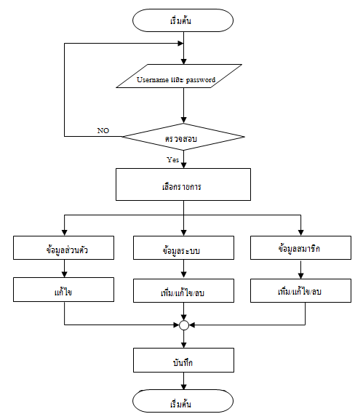

**รูปที่ 3-4** แสดง Flowchart การจัดการข้อมูลของผู้ดูแลระบบ

จากรูปที่ 3-4 อธิบายขั้นตอนการทำงานของ Flowchart ขั้นตอนการ จัดการข้อมูลของผู้ดูแลระบบ

- กรอก Username และ Password

- ถ้าไม่ถูกต้อง

- ให้กรอก Username และ Password ใหม่

- ถ้าถูกต้อง

- ให้เข้าสู่ระบบเพื่อจัดการแก้ไขระบบหรือเพื่อเพิ่ม/ลบ/แก้ไข ข้อมูลในระบบ

- ทำการบันทึกข้อมูลลงฐานข้อมูล

- จบการทำงาน

3.1.5 ลำดับการทำงานของกระบวนการของสมาชิก คือ กระบวนการขั้นตอนการทำงาน ของสมาชิกเข้าใช้งานระบบบทเรียนออนไลน์ โดยใช้ Username และPassword ใช้งานระบบบทเรียนออนไลน์ และแก้ไขข้อมูลส่วนตัวส่วนของสมาชิก ดังรูปที่ 3-5

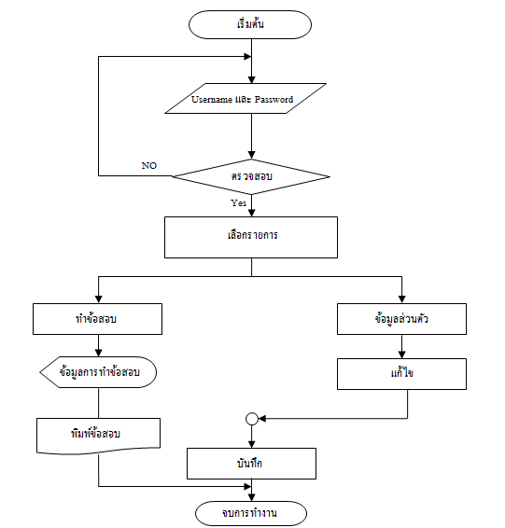

**รูปที่ 3-5** แสดง Flowchart การจัดการข้อมูลของสมาชิก

จากรูปที่ 3-5 อธิบายขั้นตอนการทำงานของ Flowchart ขั้นตอนการ จัดการข้อมูลของครูผู้สอน

- กรอก Username และ Password

- ถ้าไม่ถูกต้อง

- ให้กรอก Username และ Password ใหม่

- ถ้าถูกต้อง

- ให้เข้าสู่ระบบเพื่อจัดการแก้ไขระบบหรือเพื่อเพิ่ม/ลบ/แก้ไข ข้อมูลส่วนตัว หรือข้อมูลในระบบ

- ทำการบันทึกข้อมูลลงฐานข้อมูล

- จบการทำงาน

**3.2 แผนภาพการไหลของข้อมูล (Data Flow Diagram)**

การพัฒนาระบบบทเรียนออนไลน์ ใช้แผนภาพการไหลของข้อมูลเพื่อให้มองเห็นภาพการทำงานของระบบได้ชัดเจนขึ้น แผนภาพการไหลของข้อมูลจะเริ่มต้นจาการมองภาพรวมของระบบ แล้วจึงแยกส่วนการทำงานออกเป็นส่วนย่อยๆ จาก Context Diagram ไปสู่ DFD Level ต่างๆ ซึ่งในระบบจะมี External Entity ที่เกี่ยวข้องงกันอยู่ 3 External Entity คือ ผู้ดูแลระบบ สมาชิก บทเรียน เป็นต้น ซึ่งแผนภาพการไหลของข้อมูล ประกอบด้วย DFD Level ต่างๆ ดังต่อไปนี้

- Context Diagram

- Data Flow Diagram Level 0

- Data Flow Diagram Level 1

- Data Flow Diagram Level 2

- Data Flow Diagram Level 3

- Data Flow Diagram Level 4

**แผนภาพการไหลของข้อมูล (Data Flow Diagram)**

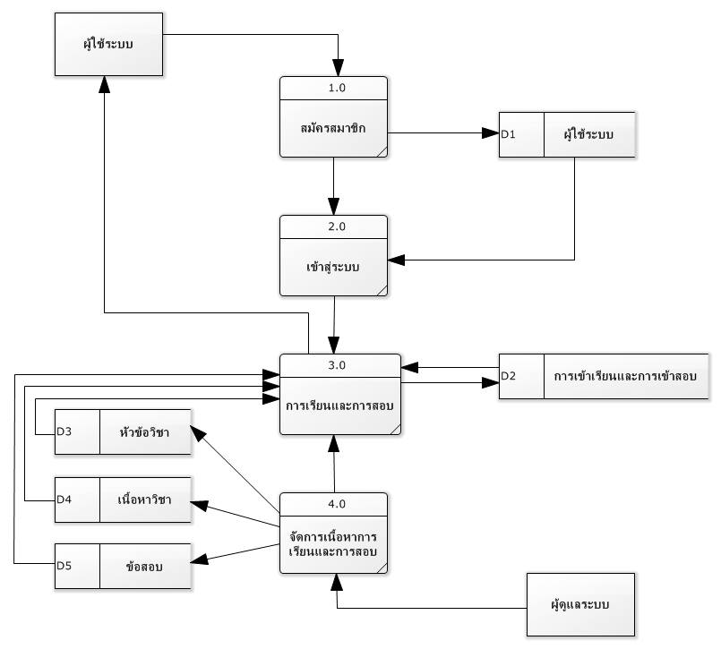

**รูปที่ 3-6** Context Diagram ระบบบทเรียนออนไลน์

**แผนภาพการไหลของข้อมูล (Data Flow Diagram Level0)**

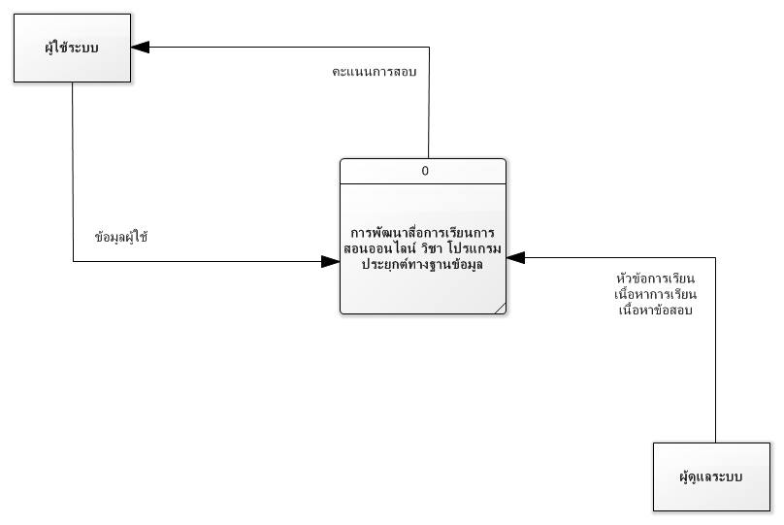

**รูปที่ 3-7** Data Flow Diagram Level 0 ระบบบทเรียนออนไลน์

**แผนภาพการไหลของข้อมูล (Data Flow Diagram Level 1)**

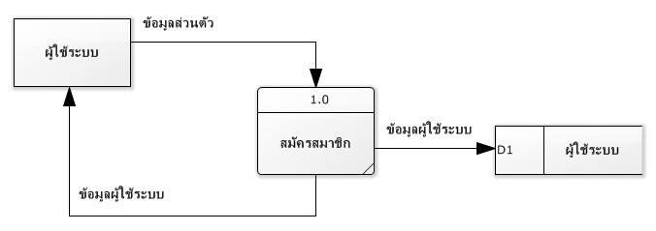

**รูปที่ 3-8**  Data Flow Diagram Level 1 Process 1 สมัครสมาชิก

**แผนภาพการไหลของข้อมูล (Data Flow Diagram Level 2)**

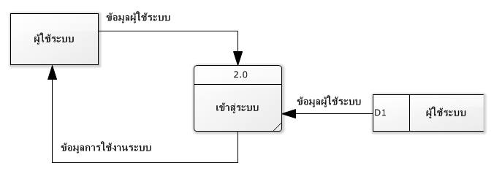

**รูปที่ 3-9** Data Flow Diagram Level 2 Process 2.0 เข้าใช้งานระบบ

**แผนภาพการไหลของข้อมูล (Data Flow Diagram Level 3)**

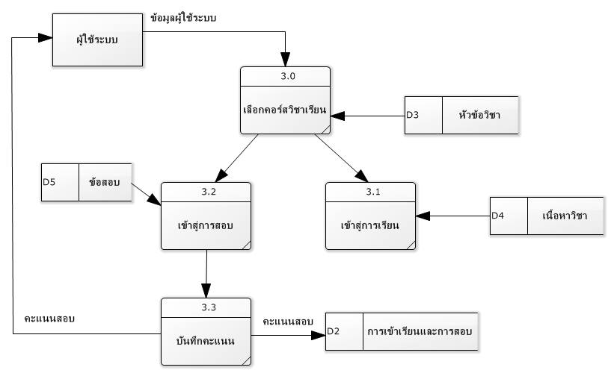

**รูปที่ 3-10** Data Flow Diagram Level 3 Process 3.0 บทเรียน

**แผนภาพการไหลของข้อมูล (Data Flow Diagram Level 4)**

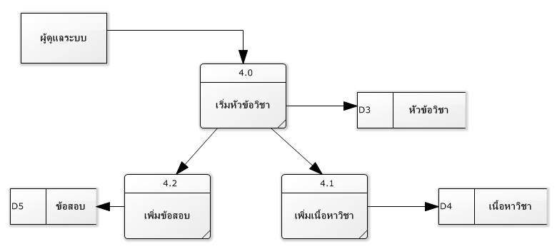

**รูปที่ 3-11** Data Flow Diagram Level 3 Process 4.0 เริ่มหัวข้อวิชา

**3.4 การออกแบบฐานข้อมูล (Database Design)**

3.4.1 การออกแบบฐานข้อมูล

เป็นการออกแบบเพื่อกำหนดโครงสร้างทางกายภาพของฐานข้อมูล จากโครงสร้างที่ได้รับการออกแบบมาแล้วในระดับตรรกะ (Logical Design) จากแผนภาพ E-R Diagram จากขั้นตอนที่ผ่านมาด้วยการนำรีเลชั่นที่ได้มาสร้างเป็นตาราง (Table) และกำหนดโครงสร้างทางกายภาพคือชนิด ขนาด และชนิดของคีย์ให้กับแอตทริบิวต์ทั้งหมดในตาราง (Table) นั้นดังต่อไปนี้

**ตารางที่ 1** TABLE user (ตารางผู้ใช้)

|  |  |  |  |  |
| --- | --- | --- | --- | --- |
| ฟิลด์ | ชนิด | คำอธิบาย | คีย์ | เพิ่มเติม |
| Id | int(5) | รหัส | PK |  |
| fullname | varchar(100) | ชื่อนามสกุล |  |  |
| picture | varchar(50) | รูปภาพ |  |  |
| email | varchar(50) | อีเมล์ |  |  |
| password | varchar(10) | รหัสผ่าน |  |  |
| created | varcharผ10) | วันที่สมัคร |  |  |
| deleted | int(1) | สถานะ |  |  |

**ตารางที่ 2** TABLE learning (ตารางการเรียน-การสอบ)

|  |  |  |  |  |
| --- | --- | --- | --- | --- |
| ฟิลด์ | ชนิด | คำอธิบาย | คีย์ | เพิ่มเติม |
| Id | int(5) | รหัส | PK |  |
| user_id | int(5) | ชื่อผู้ใช้ | FK |  |
| course_id | int(5) | บทเรียน | FK |  |
| datetime | varchar(18) | วัน-เวลา |  |  |
| score | int(5) | คะแนน |  |  |

**ตารางที่ 3** TABLE course (ตารางบทเรียน)

|  |  |  |  |  |
| --- | --- | --- | --- | --- |
| ฟิลด์ | ชนิด | คำอธิบาย | คีย์ | เพิ่มเติม |
| Id | Int(5) | รหัส | PK |  |
| name | Varchar(200) | ชื่อบทเรียน |  |  |
| detail | Text | วัตถุประสงค์ |  |  |
| created | Varchar(10) | วันที่สมัคร |  |  |
| learned | Int(5) | ผู้เข้าเรียน |  |  |
| deleted | Int(1) | สถานะ |  |  |

**ตารางที่ 4** TABLE content (ตารางเนื้อหา)

|  |  |  |  |  |
| --- | --- | --- | --- | --- |
| ฟิลด์ | ชนิด | คำอธิบาย | คีย์ | เพิ่มเติม |
| id | int(5) | รหัส | PK |  |
| course_id | int(5) | บทเรียน | FK |  |
| name | varchar(200) | ชื่อหัวข้อ |  |  |
| detail | text | วัตถุประสงค์ |  |  |
| created | varchar(10) | วันที่สมัคร |  |  |
| learned | int(5) | ผู้เข้าเรียน |  |  |
| deleted | int(5) | สถานะ |  |  |

**ตารางที่ 5** TABLE exams (ตารางข้อสอบ)

|  |  |  |  |  |
| --- | --- | --- | --- | --- |
| ฟิลด์ | ชนิด | คำอธิบาย | คีย์ | เพิ่มเติม |
| id | int(5) | รหัส | PK |  |
| course_id | int(5) | บทเรียน | FK |  |
| title | varchar(200) | ชื่อข้อสอบ |  |  |

**ตารางที่ 6** TABLE choice (ตารางทางเลือก)

|  |  |  |  |  |
| --- | --- | --- | --- | --- |
| ฟิลด์ | ชนิด | คำอธิบาย | คีย์ | เพิ่มเติม |
| id | int(5) | รหัส | PK |  |
| exams_id | int(5) | ข้อสอบ | FK |  |
| name | varchar(50) | ทางเลือก |  |  |
| score | int(1) | คะแนน |  |  |